<$Scr_Ps::0>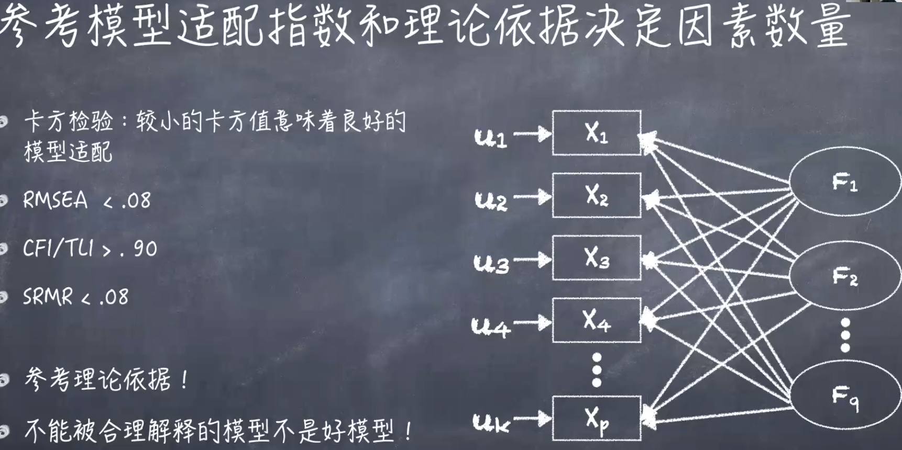<!$Scr_Ps::0>

